Jaarverslag 2019

Stichting Help Verloskundigen in Kenia
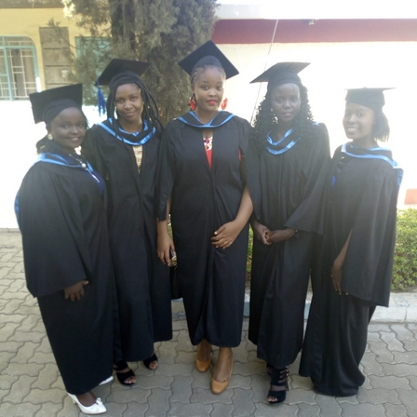
Stichting Help Verloskundigen in Kenia heeft als doel Keniaanse mensen te laten studeren zodat zij erkend verloskundige kunnen worden. Er wordt geld ingezameld voor in Kenia werkende verloskundigen die hiervoor geen toereikende opleiding hebben. Zo krijgen zij de juiste kennis die ze als verloskundige nodig hebben, zodat ze ook op lange termijn de situatie kunnen verbeteren. Ook kansarme studenten die met goed resultaat van de middelbare school afkomen krijgen een kans om verloskundige te worden.
Nieuwe student
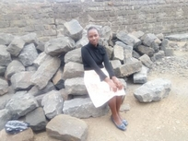
In 2019 is Mary gestart met de opleiding tot verloskundige. Mary is de oudste uit een gezin van zes kinderen. Zelf heeft ze een zoontje van twee jaar. Ze woont met haar familie in een achtergesteld gebied, in de provincie Kisii. Er is weinig geld, zelfs niet voor levensonderhoud. Mary heeft het voortgezet onderwijs goed af kunnen ronden. Er is geen geld om door te kunnen studeren, daarom komt zij in aanmerking voor onze stichting. Haar moeder wil voor haar zoontje gaan zorgen zodat Mary kan studeren. Iets wat heel normaal is in Kenia.

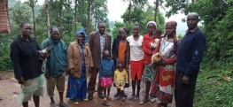
Mary’s familie

Keniaanse contactpersoon
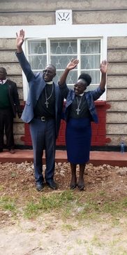
Onze Keniaanse contactpersoon Julia Chebii is geslaagd voor de opleiding tot dominee. Zij is de enige Keniaanse vrouw die deze opleiding heeft gevolgd. Ze heeft dit zelf bekostigd en maakt haar toekomst hierdoor beter doordat er een vast inkomen is. Zij heeft nog twee schoolgaande kinderen. Julia is erg trots dat ze de opleiding af heeft kunnen maken. Het biedt gelijkheid tussen mannen en vrouwen die meestal nog ver te zoeken is in Kenia.

Breien
Er wordt nog steeds gebreid in West-Friesland voor de allerkleinsten. Mutsjes, truien, sokken, dekens en omslagdoeken zodat de pasgeboren baby’s meteen voorzien kunnen worden van warme kleding.
Woord van dank
Veel dank voor alle donateurs en de inzet van vrijwilligers. Door een betere gezondheidszorg dragen we bij aan het terugdringen van de moeder- en kindsterfte in Kenia.

Saskia Tieken, voorzitter

Stichting Help Verloskundigen in Kenia
Nes 220
1693 CN Wervershoof
Nederland

Website: www.verloskundigenkenia.nl
Email: info@verloskundigenkenia.nl

ING Bank
IBAN: NL 43 INGB 0004971272
t.n.v. STICHTING HELP VERLOSKUNDIGEN IN KENIA, Wervershoof.
BIC: INGBNL2A

KVK: 52047873

